Circular n.º 29–19/20

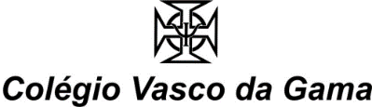

Ex. mos. Srs. Encarregados de Educação
Na sequência do agravamento do surto Covid-19 verificado nos últimos dias e das medidas de prevenção que têm vindo a ser tomadas, a Direção do Colégio Vasco da Gama, apostada em acautelar todos os nossos colaboradores, informa que, a partir de amanhã, serão suspensos todos os serviços administrativos, podendo, no entanto, continuar a interagir connosco por via eletrónica
De acordo com as medidas excecionais relativas à situação epidemiológica previstas no Decreto-Lei nº 10-A/2020, de 13 de março, apelamos a todos os alunos e familiares para que cumpram as regras de distanciamento social e, sobretudo, de contenção da participação em atividades, iniciativas e deslocações a locais que potenciem o contágio.
Reforçamos também a necessidade dos alunos cumprirem as tarefas que lhe estão a ser propostas pelos professores através das plataformas digitais, tendo em conta que, também elas poderão ser tidas em conta na avaliação sumativa de final de período, a realizar nas datas previstas no calendário escolar.
Estamos a viver momentos difíceis e incertos, mas não podemos deixar de acreditar que, com o esforço de todos, o cumprimento das medidas decretadas, e o trabalho incansável de todos os profissionais que lutam na linha da frente, a situação será ultrapassada mais rapidamente.

Meleças, 16 de março de 2020
DESTINATÁRIOS: Encarregados de Educação de todos os alunos

